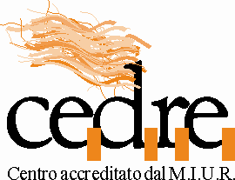
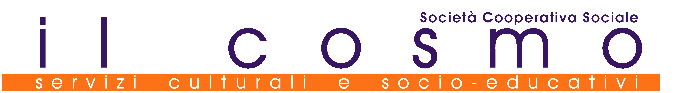

Convegno “Lo stile dell’educazione”

--------------------------------------------------------------------------------------------------------------------------------------

SCHEDA
DI ISCRIZIONE INDIVIDUALE

Cognome Nome

Indirizzo

Numero di telefono

Email

Codice fiscale

Professione

Dichiarazione di Consenso:
Si consente il trattamento dei dati anagrafici per scopi istituzionali del CE.D.R.E nel rispetto della normativa vigente sulla privacy. (Decreto Legislativo 30 Giugno 2003 n. 196).
O Acconsento O Nego il consenso

Data__________ Firma (leggibile)__________________________

Inviare a
biblioteca@comune.cecina.li.it e/o info@ilcosmo.it
o via fax al seguente numero 0586/769255

